МБОУ « Паустовская ООШ»

Исследовательская работа

на тему:

«В.И. Арнольд - ученик А.Н.Колмогорова»

Выполнила: ученица 9-го класса

Михайлова Татьяна

Научный руководитель –

Канакова Альбина Александровна,

учитель математики

2015

Оглавление
- Введение с.3

- Биография с.4-5

- Семья с.6

- Научная деятельность с.7-8

- Награды с.9

- Звания с.10

- Воспоминания с.10-12

- Заключение с.13

- Библиографический список с.14

Введение

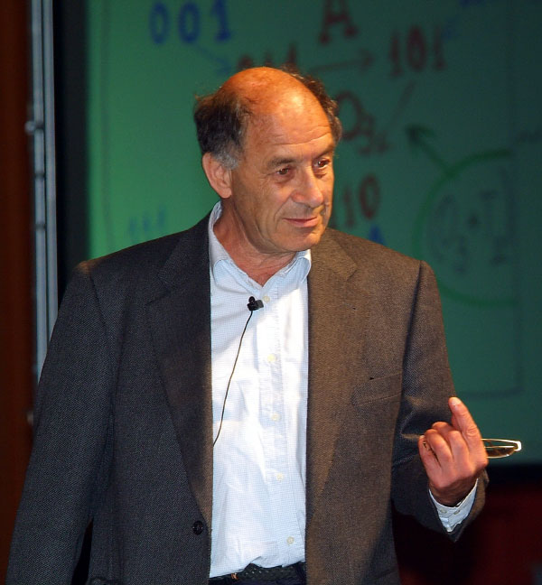
Многие из учеников Колмогорова, обретая самостоятельность, начинали играть ведущую роль в избранном направлении исследований, сами создавали собственные научные школы в различных направлениях математики. Академик с гордостью подчёркивал, что наиболее дороги ему ученики, превзошедшие учителя в научных поисках. Одним из таких учеников является выдающийся математик Владимир Игоревич Арнольд.
В своей работе я хочу рассказать о Владимире Игоревиче Арнольде, одном из известнейших и талантливых учеников Андрея Николаевича Колмогорова.
Эта тема, на мой взгляд, является актуальной, так как жизнь и научная деятельность В.И. Арнольда недостаточно изучена и малоизвестна среди учащихся школы. Владимир Арнольд был академиком Российской академии наук, иностранным членом Национальной академии наук США, Французской академии наук, Лондонского Королевского и математического общества, почетным доктором университета Пьера и Мари Кюри.
Целью моей работы было выяснить, чем известен В.И. Арнольд и каково значение его научных трудов в развитии математической науки.
Я ставила перед собой следующие задачи:
1. Изучить биографию В.И. Арнольда.
2. Познакомиться с его научными достижениями, оценить значение сделанного и оставленного им в наследство следующим поколениям.
Для этого я изучала научно-популярную литературу, энциклопедии, статьи и воспоминания о нем современников, интернет-ресурсы.
В своей работе я использовала различные методы:
1. Изучение материала.
2. Компьютерная обработка материалов.
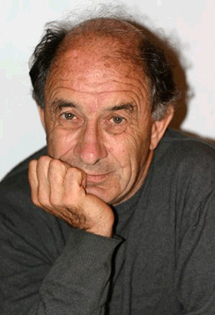

Биография
«Мне повезло на талантливых учеников. Многие из них, начав работу вместе со мной в какой-нибудь области, потом переходили на новую тематику и уже совершенно независимо от меня получали замечательные результаты»
А. Н. Колмогоров

Владимир Игоревич Арнольд родился 12 июня 1937в г. Одесса. С пяти лет он доказывал математические теоремы. В десять сделал свой первый доклад в детском научном обществе, организованном известным математиком Алексеем Ляпуновым. Детство его прошло в окружении выдающихся личностей. Он родился в Одессе, где в Новороссийском университете у выдающегося математика С.О.Шатуновского учился его отец, ставший замечательным математиком и педагогом – первым доктором педагогических наук в СССР. Четыре поколения его родных по отцу были связаны с математикой. Среди близких родственников по отцу было также много людей, служивших на Черноморском флоте (двоюродные братья отца – пять адмиралов).
В Москве Арнольды жили в одном из арбатских переулков, в самом центре города, который еще мальчиком Арнольд знал как никто. Он стал учиться в знаменитой 59-й школе, из которой вышло множество выдающихся людей, в частности, математиков, механиков и физиков. Владимир Игоревич с большой любовью вспоминал своих учителей, особенно учителя математики И.В.Морозкина, от которого он приобрел, по его словам, «первый математический опыт». Большое влияние на юношу оказало и его участие в домашнем кружке А.А.Ляпунова, носившем название ДНО – добровольное научное общество. Там обсуждались самые глубокие проблемы науки. В 1954 году Арнольд становится студентом механико-математического факультета Московского университета. Будучи ещё 20-летним учеником Андрея Николаевича Колмогорова в Московском государственном университете, в 1957 году Арнольд показал, что любая непрерывная функция нескольких

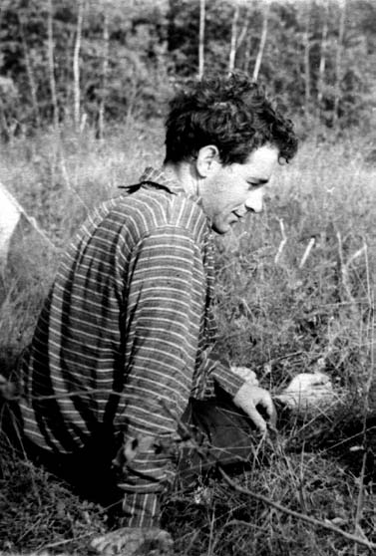
переменных может быть представлена в виде комбинации конечного числа функций от двух переменных, тем самым решив тринадцатую проблему Гильберта.
Окончив МГУ в 1959 году, Арнольд проработал в родном университете до 1987 года (в должности профессора с 1965 года).
С 1986 года и до последних дней работал в Математическом институте им. В. А. Стеклова. В 1990 году был избран академиком Академии наук СССР (с1991 года Российской академии наук). Арнольд являлся одним из инициаторов выделения симплектической геометрии как отдельной дисциплины.
В. И. Арнольд известен своим ясным стилем изложения, искусно комбинирующим математическую строгость и физическую интуицию, а также простым и доходчивым стилем преподавания. Его публикации представляют собой всегда свежий и обычно геометрический подход к традиционным разделам математики, таким, как например, решение обыкновенных дифференциальных уравнений. В. И. Арнольд оказал большое влияние на развитие новых областей математики, опубликовав немало учебников.
В. И. Арнольд являлся известным критиком существовавших в середине XX века попыток создать замкнутое изложение математики в строгой аксиоматической форме с высоким уровнем абстракции. Он был глубоко убеждён, что этот подход — известный в основном благодаря активности французской школы Николя Бурбаки — оказал негативное влияние на преподавание математики сначала во Франции, а затем и в других странах.
До последнего времени В. И. Арнольд работал в Математическом институте им. В. А. Стеклова в Москве и в Университете Париж-Дофин. По состоянию на 2009 год он имел наивысший индекс цитирования среди российских учёных Арнольду приписывается авторство многих задач, в частности, задачи о мятом рубле.
Похоронен 15 июня 2010 года в Москве на Новодевичьем кладбище рядом с академиком Виталием Гинзбургом.

Семья
Отец - математик и методист, доктор педагогических наук, член-корреспондент АПН РСФСР, профессор МГУ Игорь Владимирович Арнольд (1900-1948).
Дед по отцовской линии - экономист и статистик Владимир Фёдорович Арнольд (1872-1918). Дед был первым математиком-экономистом в России: в 1904 году он опубликовал свою книгу, в которой перевел все экономические теории, включая Марксову, на язык дифференциальных уравнений. По этой книжке математическим методам в экономике учился будущий нобелевский лауреат и замечательный математик Леонид Витальевич Канторович. Леонид Витальевич считал себя заочным учеником В.Ф. Арнольда.
Мать - искусствовед, сотрудница Пушкинского музея Нина Александровна Арнольд (урождённая Исакович, 1909-1986).
Дед по материнской линии - Александр Соломонович Исакович (расстрелян в 1938 году) - адвокат, научный сотрудник Одесского НИИ холодильной промышленности.
Дети и внуки В.И. Арнольда унаследовали математические способности, став компьютерщиками.
.

Научная деятельность

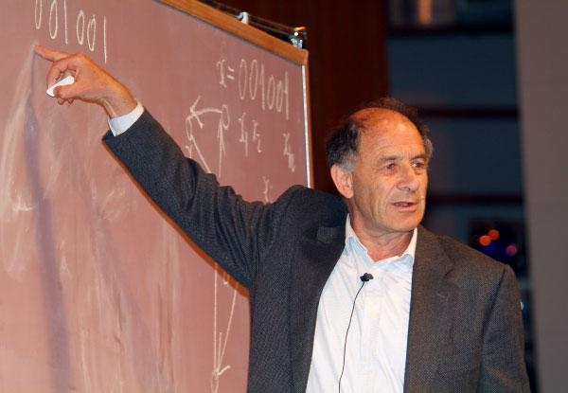
В.И. Арнольд на лекции перед студентами МГУ
В своей дипломной работе Арнольд далеко развил один колмогоровский метод в теории динамических систем. Затем дальнейшее развитие этот метод получил в работах выдающегося математика Юргена Мозера. Теория, построенная этими тремя математиками, получила название КАМ-теории – теории Колмогорова–Арнольда–Мозера. Эта теория получила многочисленные приложения к математике, механике, космологии, физике.
Арнольдом были преобразованы целые математические области. Например, «теория особенностей». В философии со времен Гегеля высказывалась идея о том, что «при переходе количества в качество» эволюционные процессы нередко совершают скачки. На этом во многом строилась «теория революций». Процессы со скачками стали интенсивно изучаться в середине прошлого века. Один из основоположников нового направления, французский математик Р.Том, предложил название – «теория катастроф».
В работах Арнольда эта теория получила выдающееся развитие. Всегда избегающий неоправданной рекламы, Владимир Игоревич называет это направление «теорией особенностей», подчеркивая, что она возникла в работах Х.Уитни в 50-е годы.
Велики его достижения в естествознании – гидродинамике, космологии, теории потенциала. С увлечением и убежденностью Арнольд развивал и пропагандировал идеи Пуанкаре о том, что математика – это часть естествознания. Соавтор теоремы Колмогорова-Арнольда-Мозера о стабильности интегрируемых гамильтоновых систем. Развивал математику (теория динамических систем, теория катастроф, топологию, алгебраическую

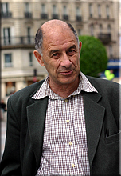
геометрию), классическую механику и теорию сингулярностей. Писал учебники. Является автором работ в области топологии, теории дифференциальных уравнений, теории особенностей гладких отображений и теоретической механики.
В.И. Арнольд являлся известным критиком существовавших в середине XX века попыток создать замкнутое изложение математики в строгой аксиоматической форме с высоким уровнем абстракции.
Владимир Игоревич Арнольд - соавтор теории Колмогорова-Арнольда-Мозера о стабильности интегрируемых гамильтоновых систем, в которой приведён из наиболее известных примеров, относящихся к области применимости этой теории - пример устойчивости Солнечной системы.

(Он - автор книги "Малые знаменатели и проблема устойчивости движения в классической и небесной механике")
Творческая математическая жизнь Арнольда продолжалась больше 50 лет, и за это время он опубликовал больше 400 работ — не такая уж редкость в компьютерный век. Однако, все эти работы, в том числе книги, написаны от руки.

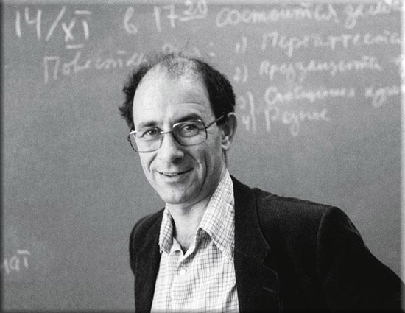
Награды
1958 - премия Московского математического общества (ММО)
1965 - Ленинская премия (вместе с академиком А. Н. Колмогоровым)
1982 - премия Крафорда от Шведской королевской академии наук (совместно с Луисом Ниренбергом)
1992 - премия имени Н. И. Лобачевского РАН
1994 - премия Харви (Harvey Prize), Технион (Хайфа)
1999 - орден "За заслуги перед Отечеством" IV степени - за большой вклад в развитие отечественной науки, подготовку высококвалифицированных кадров и в связи с 275-летием Российской академии наук
2001 - премия Вольфа (Wolf Prize) по математике
2001 - премия Дэнни Хайнемана в области математической физики
2007 - Государственная премия России - за выдающийся вклад в развитие математики
2008 - премия Шао (англ.) - за обширный и важный вклад в математическую физику (совместно с Л. Д. Фаддеевым)
Указом Президента Российской Федерации Б.Н. Ельцина № 701 от 4 июня 1999 года "За большой вклад в развитие отечественной науки, подготовку высококвалифицированных кадров и в связи с 275-летием Российской Академии наук" Владимир Игоревич Арнольд был награждён орденом "За заслуги перед Отечеством" IV степени.
Указом Президента Российской Федерации Д.А. Медведева № 753 от 12 мая 2008 года "За выдающийся вклад в развитие математики" Владимиру Игоревичу Арнольду присуждена Государственная премия
Российской Федерации за 2007 год.

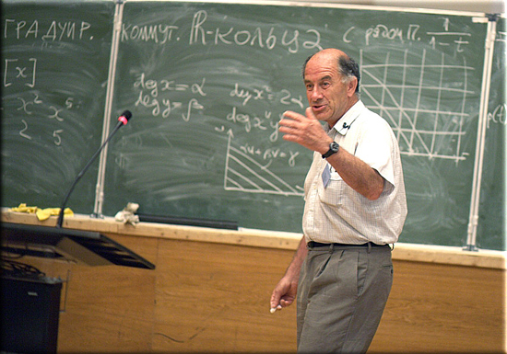
Звания
Доктор физико-математических наук (1963).
Академик Российской академии наук.
Иностранный член Национальной академии наук США, Французской академии наук, Лондонского королевского общества, Национальной академии деи Линчеи, почётный член Лондонского математического общества, иностранный член Американского философского общества, а также Американской академии искусств и наук.
Почётный доктор университетов Пьера и Марии Кюри (Париж), Уорика (Ковентри), Утрехта, Болоньи, Торонто, Комплутенсе (Мадрид).
Президент Московского математического общества (с 1996 года).
Член редколлегии журнала "Успехи математических наук".
В 1995-1998 гг. занимал должность вице-президента Международного математического союза, в 1999-2002 являлся членом его исполнительного комитета.
Председатель попечительского совета Независимого Московского университета.
Главный научный сотрудник Математического института имени В. А. Стеклова РАН, профессор университета Париж-Дофин.
Воспоминания
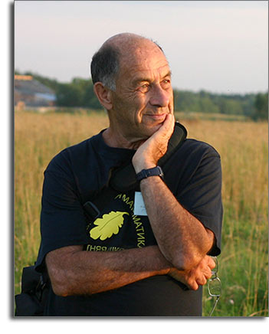
Академик РАН Юрий Рыжов называет Владимира Арнольда "борцом за математическое образование".
– Мы учились в одной школе – московской школе №59, – вспоминает академик Юрий Рыжов. – Эту школу можно назвать "белой дырой": я сидел за одной партой с другим известным математиком, академиком Виктором Масловым. Владимир Арнольд окончил ее лет на 6-7 позже нас. Эту же школу, заканчивали еще пара академиков Российской академии, членкоров. Характер Владимира Игоревича Арнольда – характер борца за правду, за науку, за образование. Одно время он, видимо, был даже не очень удобен академическим кругам, потому что будучи членкором советской академии, он сначала стал академиком французской академии и лишь потом был избран академиком РСФСР.
Он был непримиримый борец со всякими уродующими образование реформами школы, в первую очередь средней школы, но и высшей тоже. Он стоял за необходимость математического образования для любых людей, не только идущих в естественные науки. Он считал, видимо, что без приличного знания и понимания математики логическое мышление не воспитывается, а логика нужна в любой сфере деятельности, если хочешь что-то сделать, - сказал Юрий Рыжов.
Доктор физико-математических наук академик РАН Виктор Маслов, с которым Юрий Рыжов сидел за одной партой, познакомился с Владимиром Арнольдом в 1965 году. Он уверен, что его знакомый был "лучшим лектором в мире":
– Он проявил себя еще студентом как человек, который может очень усиленно и глубоко копать математику, – рассказывает Виктор Маслов. – Я могу сравнить это его свойство только с тем, как он ходил на лыжах: в бешеном темпе всегда ходил – столько у него было сил. Я постоянно живу в Троицке, и Арнольд приезжал ко мне в трусах на велосипеде. У него на даче мы садились на велосипеды, и он мчался по страшным кочкам, совершенно их не чувствуя. То же самое в математике. Он мог одолеть такие преграды, которые очень трудно было взять другим людям. Это его исключительное свойство. Я просто не знаю другого такого математика, как Арнольд, который бы мог с такой интенсивностью и с такой неиссякаемой силой быстро "въедаться" в проблему и решать ее до конца.
Виктор Маслов рассказал, как несколько лет назад Владимир Арнольд "разбился на велосипеде, но ожил и стал работать – писать чуть ли не по сто страниц в день".
– Он был занят наукой, как никто. Быстро схватывал идеи и блестяще их преподносил, – вспоминает Виктор Маслов.
Рассказывает директор Московского центра непрерывного математического образования Иван Ященко:
– Моего математического уровня не хватит, чтобы оценить его величие как математика. Но я мог бы сказать про его влияние на математику и общество, на математическое образование, на нас всех. Оно, в первую очередь, определялось тем, что он любил математику. И его любви хватало на всех, кто вокруг. Он в первую очередь не рассказывал о математике, не учил математике, а заражал своей любовью к математике, делился своей любовью. Главное во всех его выступлениях, рассказах, статьях – это любовь и посыл к собственному исследованию. Порой Владимира Арнольда критиковали за несколько вольный подход к математике, говорит Иван Ященко.
А.Н.Колмогоров говорил, что он за всю свою жизнь завидовал только двоим: Сергею Михайловичу Никольскому и Владимиру Игоревичу Арнольду вследствие необыкновенной физической выносливости обоих. Сергей Михайлович обгонял Колмогорова в гребле на лодке, а Владимир Игоревич – на лыжах.

Выдающийся ученый с мировым именем Владимир Игоревич Арнольд скончался 3 июня 2010 г от перитонита в Париже, где находился в научной командировке и где собирался пройти курс лечения. Похоронен 15 июня 2010 года в Москве на Новодевичьем кладбище рядом с академиком Виталием Гинзбургом.

Научные интересы
- геометрия
- гидродинамика
- дифференциальная топология
- качественная теория дифференциальных уравнений
- классическая механика
- теория динамических систем
- теория катастроф
- теория особенностей гладких отображений
- функциональный анализ
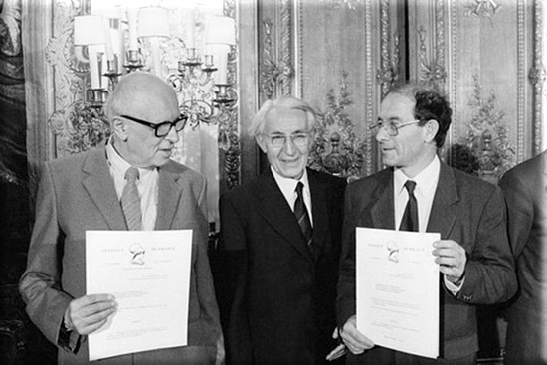
В.И. Арнольд вместе с академиком А.Д. Сахаровым.
Заключение.

Владимир Игоревич Арнольд был одним из несомненных лидеров нашей науки, ее преобразователем. Но, как и его великий учитель А. Н. Колмогоров, он был естествоиспытателем, а не просто математиком. Со всей страстью своей независимой натуры он отстаивал высокий статус науки и образования в современном обществе, и его публицистические выступления с протестом против невежественного пренебрежения наукой сделали его имя известным далеко за пределами круга профессионалов. Объем и значение сделанного и оставленного им в наследство следующим поколениям, заставляет вспомнить другие исторические имена — Ньютона, Эйлера, Пуанкаре — любимых им ученых. Владимир Игоревич Арнольд начал свой путь в бессмертие. Все связанное с ним – необыкновенная одаренность личности, творчество, служение человечеству – делает его образ незабываемым для всех, кому посчастливилось соприкоснуться с ним на своем жизненном пути.

Библиографический список
1. Д. В. Аносов, А. А. Болибрух, В. А. Васильев, А. М. Вершик, А. А. Гончар, М. Л. Громов, С. М. Гусейн-Заде, В. М. Закалюкин, Ю. С. Ильяшенко, В. В. Козлов, М. Л. Концевич, Ю. И. Манин, А. И. Нейштадт, С. П. Новиков, Ю. С. Осипов, М. Б. Севрюк, Я. Г. Синай, А. Н. Тюрин, Л. Д. Фаддеев, Б. А. Хесин, А. Г. Хованский.
Владимир Игоревич Арнольд (к шестидесятилетию со дня рождения) // Успехи математических наук, том 52, выпуск 5, 1997.
2.Ушёл Арнольд // Троицкий вариант. — 2010. — № 11(55N). (Номер посвящен памяти Владимира Игоревича Арнольда)
3. http://ru.wikipedia.org /wiki/Арнольд,_Владимир_Игоревич

